

№ 9 май 2024г.

ЧИТАЙТЕ В НОМЕРЕ:

По секрету всему свету

* Возложение цветов
* Сдача норм ГТО
* День Победы
* Парад юнармейцев
* Туристический слет

Советуют специалисты

* Осторожность во время грозы
* Массажные коврики для детей

Очумелые ручки

* Вечный огонь

Поиграй-ка

*Май раскрасил мир зеленым, Белым, розовым, веселым! Взять мелки, бежать во двор, И раскрасить там забор. Рисовать мелками счастье, И девчонкам крикнуть: «Здрасьте!» Рисовать, писать, играть! Май пришел — пора мечтать…*

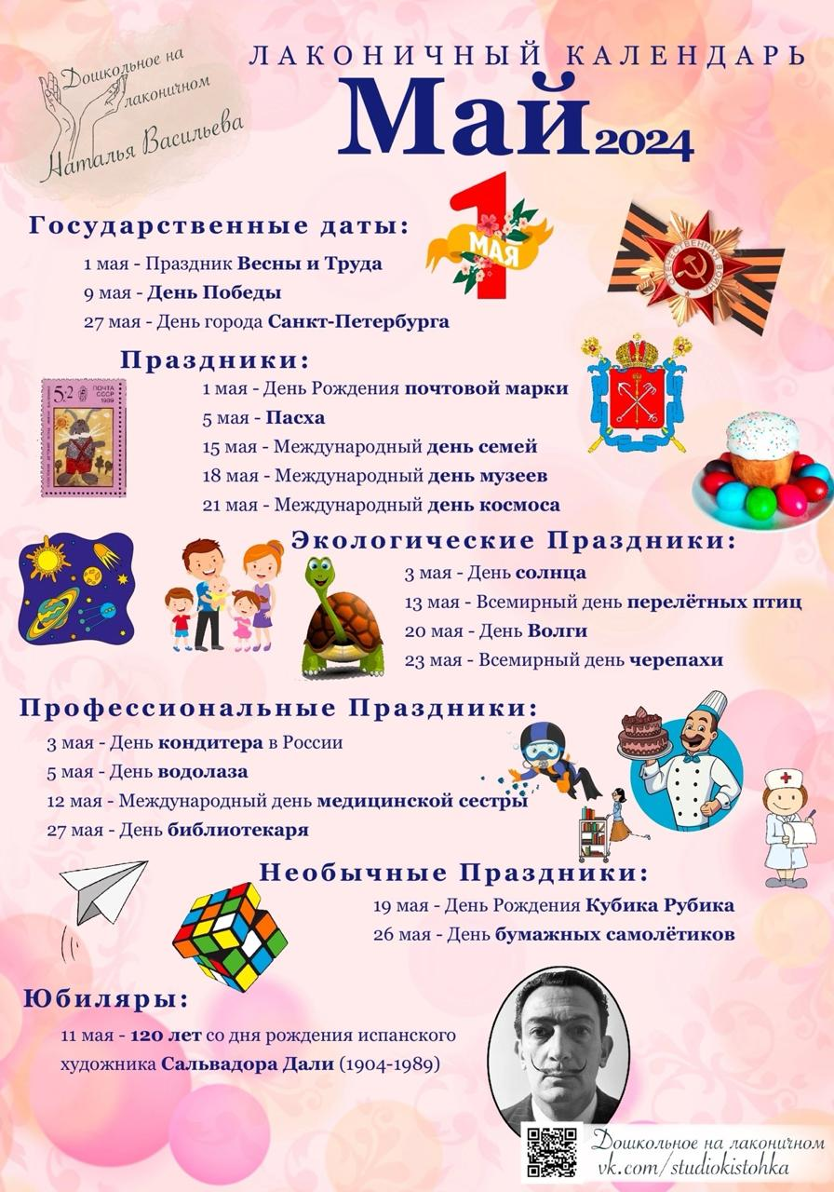Праздники в МАЕ:

## ПРИМЕТЫ:

В мае два холода: когда черемуха цветет и когда дуб распускается. За сырым маем - сухой июнь.  
Если дождей в мае много, то их мало в сентябре.  
Май холодный - год хлебородный.

#### Picture background

#### Возложение цветов

[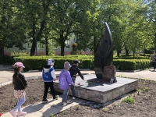](http://uzlovaya21.russia-sad.ru/upload/photo/08-05-24/321_12_45_29_F0Ec-3.jpg)В преддверии Дня Победы юные кадеты почтили память павших героев-узловчан, возложив цветы к мемориалам.

Патриотическое воспитание в детском саду является приоритетным направлением системы воспитания дошкольников. Наши воспитанники принимают участие в акциях, мероприятиях и челленджах, таких как «Окна Победы», «Линейка Победы», «Уроки мужества» и др.

[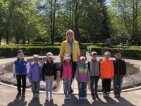](http://uzlovaya21.russia-sad.ru/upload/photo/08-05-24/321_12_45_27_SfR9-3.jpg)[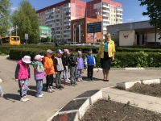](http://uzlovaya21.russia-sad.ru/upload/photo/08-05-24/321_12_45_28_l202-3.jpg)[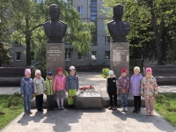](http://uzlovaya21.russia-sad.ru/upload/photo/08-05-24/321_12_45_28_oSS9-3.jpg)

#### Сдача норм ГТО

[](http://uzlovaya21.russia-sad.ru/upload/photo/08-05-24/321_12_43_53_i7Xh-3.jpg)7 мая в ФОК "Узловая-Арена" сотрудники детского сада приняли участие в сдаче норм ВФСК "ГТО".

Выполняли такие нормативы как:

-сгибание и разгибание рук в упоре лежа на полу/о гимнастическую скамью

-подтягивания из виса на высокой перекладине

-пресс за 1 минуту

-наклон стоя на гимнастической скамье

-прыжок в длину с места

Всероссийский физкультурно-спортивный комплекс «Готов к труду и обороне» реализуется федеральным проектом «Спорт – норма жизни!» нацпроекта «Демография».

[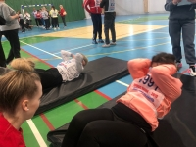](http://uzlovaya21.russia-sad.ru/upload/photo/08-05-24/321_12_43_53_EzKh-3.jpg)[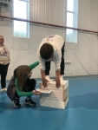](http://uzlovaya21.russia-sad.ru/upload/photo/08-05-24/321_12_43_53_SN0T-3.jpg)[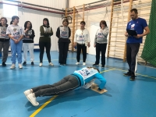](http://uzlovaya21.russia-sad.ru/upload/photo/08-05-24/321_12_43_52_EcYK-3.jpg)

#### [Picture background](http://uzlovaya21.russia-sad.ru/upload/photo/08-05-24/321_12_45_28_l202-3.jpg)

#### День Победы

[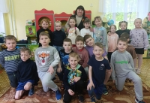](http://uzlovaya21.russia-sad.ru/upload/photo/08-05-24/321_12_40_39_2meh-3.jpg)9 мая вся наша страна будет отмечать великий праздник – День Победы. В честь воинов, отстоявших Родину в жестокой битве, ветеранов и тех, кого с нами нет, сегодня состоялась Линейка Памяти. Кадры фронтовых лет позволили погрузиться в то страшное время и понять как важен мир. Трогательные стихи, военный вальс, известные песни вместе с родителями исполнялись с особой любовью и гордостью.

[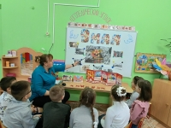](http://uzlovaya21.russia-sad.ru/upload/photo/08-05-24/321_12_40_56_Mj7y-3.jpg)В подготовительных группах прошла квест-игра "Чемоданчик воспоминаний о ВОВ".

[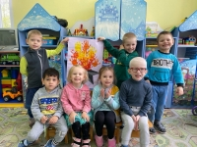](http://uzlovaya21.russia-sad.ru/upload/photo/08-05-24/321_12_40_38_kBEh-3.jpg)Детям были предложены задания, такие как :военная почта, Азбука Морзе, памятники, ордена и медали, построй маршрут. Дети справились со всеми заданиями, у них получилось собрать чемоданчик воспоминаний. В нём находятся те предметы, которые напоминают о Великой Отечественной войне, о страшных событиях тех лет, о победе.

[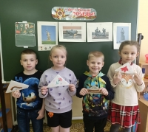](http://uzlovaya21.russia-sad.ru/upload/photo/08-05-24/321_12_40_40_0ERz-3.jpg)В преддверии праздника Дня Победы, дети старшей группы побывали в выставочном мини-музее. Ребята узнали о событиях ВОВ, о подвиге русского солдата, о мужестве наших прадедов, отстоявших мир на нашей земле!!!

Воспитанники младшей группы выполнили коллективную работу "Вечный огонь" в честь 79-ой годовщины Великой Победы!

Вечная память героям!

[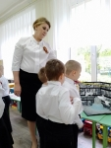](http://uzlovaya21.russia-sad.ru/upload/photo/08-05-24/321_12_40_55_7tk9-3.jpg)[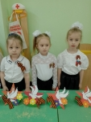](http://uzlovaya21.russia-sad.ru/upload/photo/08-05-24/321_12_40_56_GN4a-3.jpg)[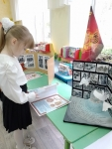](http://uzlovaya21.russia-sad.ru/upload/photo/08-05-24/321_12_40_55_Lkc5-3.jpg)

#### [Picture background](http://uzlovaya21.russia-sad.ru/upload/photo/08-05-24/321_12_40_57_BN9F-3.jpg)

#### Парад юнармейцев

[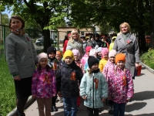](http://uzlovaya21.russia-sad.ru/upload/photo/13-05-24/321_10_29_24_rLOz-3.jpg)На совместном мероприятии МБОУ гимназии и нашего детского сада Юные кадеты приняли участие в параде юнармейцев. В преддверии 79-ой годовщины Великой Победы воспитанники читали стихи, пели патриотические песни и почтили память героев минутой молчания.

[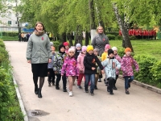](http://uzlovaya21.russia-sad.ru/upload/photo/13-05-24/321_10_29_19_Xhyx-3.jpg)[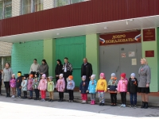](http://uzlovaya21.russia-sad.ru/upload/photo/13-05-24/321_10_29_22_i8Un-3.jpg)[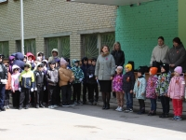](http://uzlovaya21.russia-sad.ru/upload/photo/13-05-24/321_10_29_21_zU8S-3.jpg)

Туристический слет

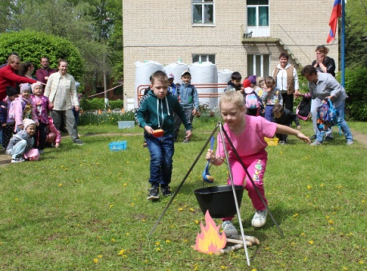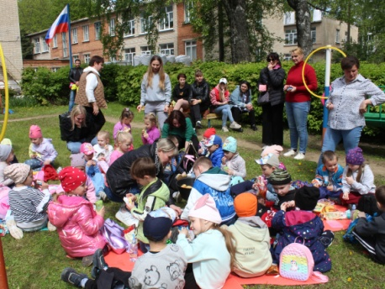В детском саду прошел туристический слет, в котором участвовали дети старших групп и их родители. После веселой разминки все отправились в поход. Двигаясь по маршруту, команды «Экстремалы» и «Следопыты» выполняли задания, преодолевали полосу препятствий, собирали вещи в рюкзак, побывали в пещере, переправились через реку и очистили лесную поляну от мусора. Родители разгадывали туристический кроссворд.

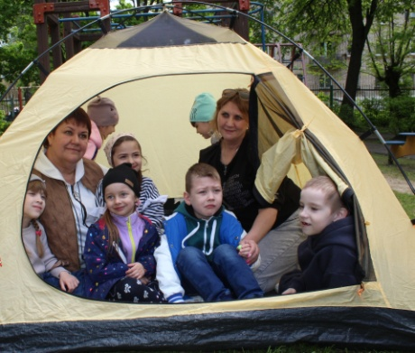Самым запоминающимся испытанием стали «Переправа над пропастью» и «Лягушка-путешественница», где потребовались смелость, ловкость и выносливость. Затем был привал, на котором ребята научились устанавливать палатку и играть в игры-эстафеты «Разожги костер» и «Свари картошку». Дошкольники достали из своих рюкзаков угощения, подкрепились и исполнили любимые песни. С хорошим настроением вернулись в группу и долго делились впечатлениями о своих приключениях.

[](http://uzlovaya21.russia-sad.ru/upload/photo/08-05-24/321_12_40_55_Lkc5-3.jpg)

Осторожность во время грозы

[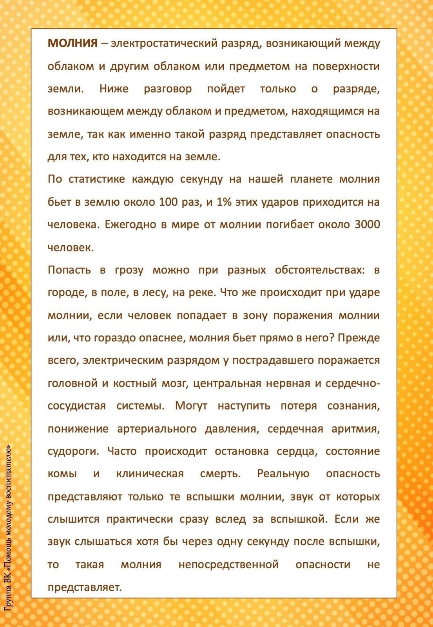](http://uzlovaya21.russia-sad.ru/upload/photo/08-05-24/321_12_40_42_Ktmm-3.jpg)



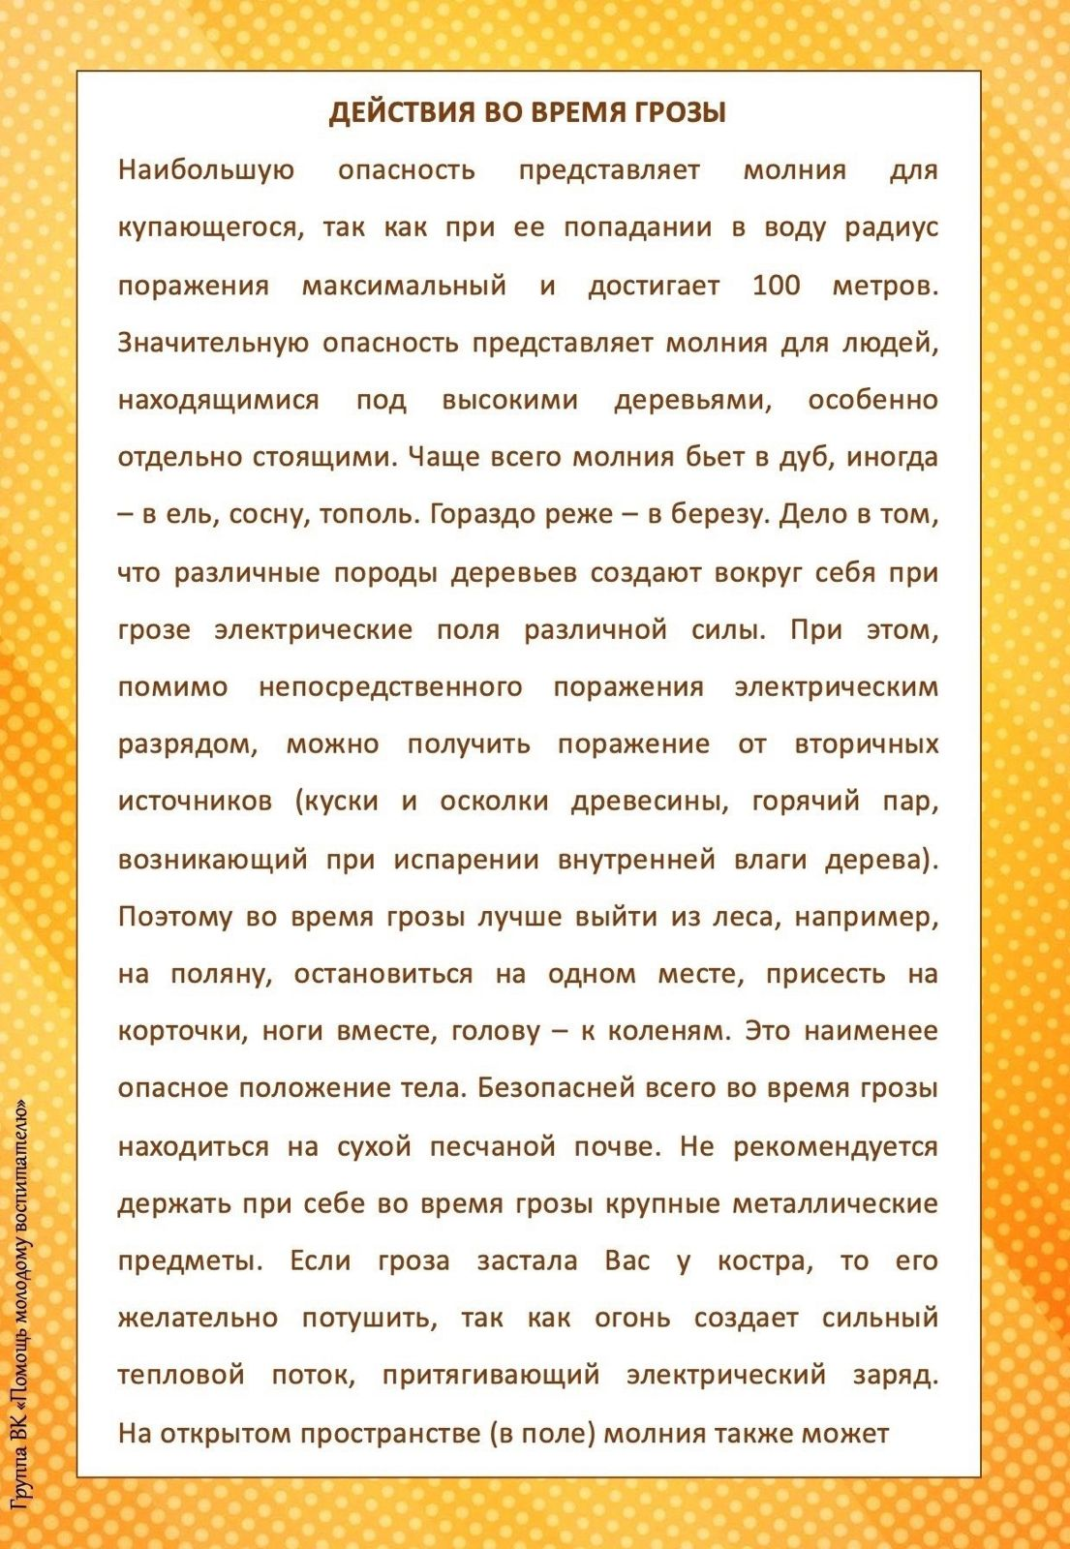



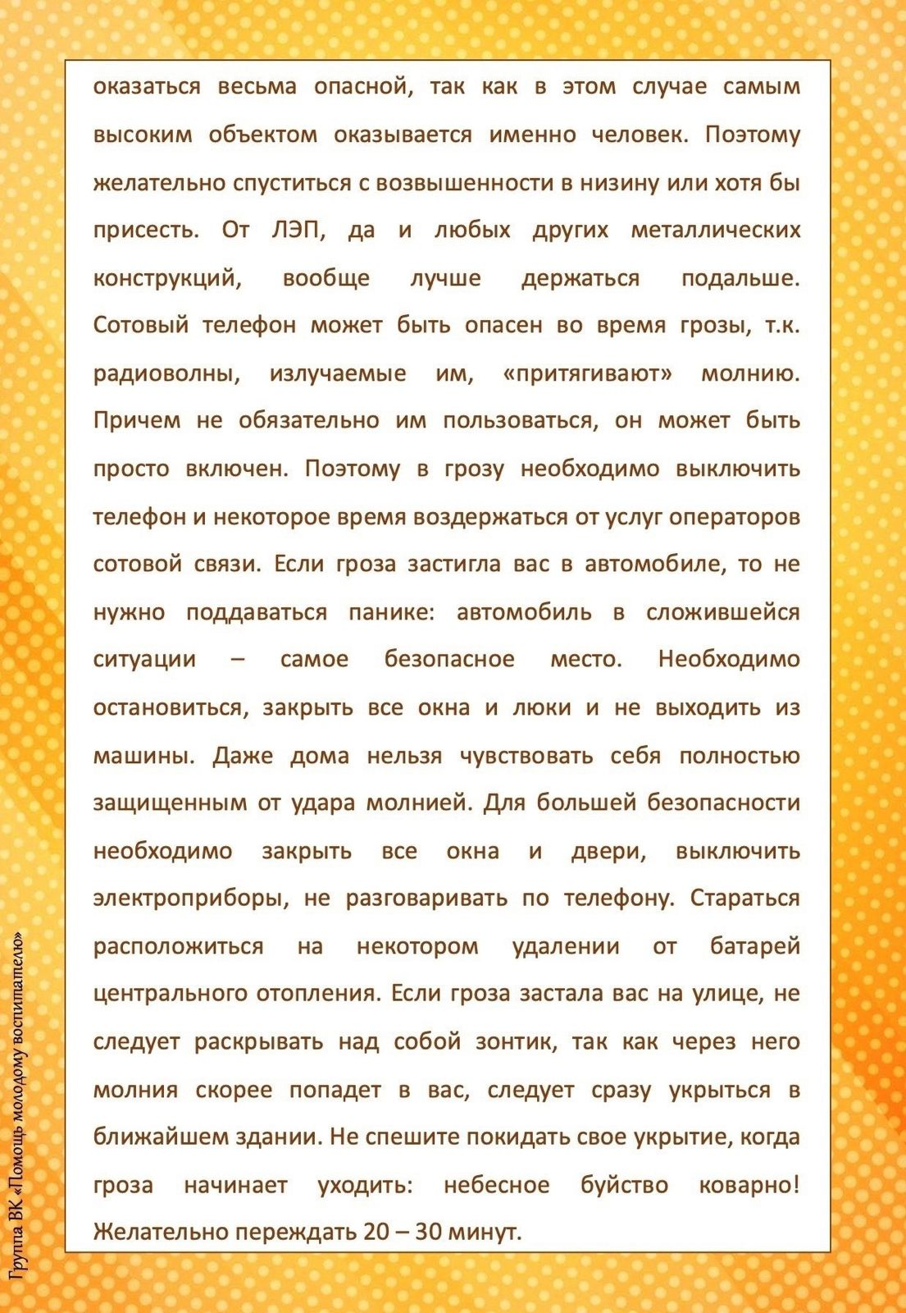



[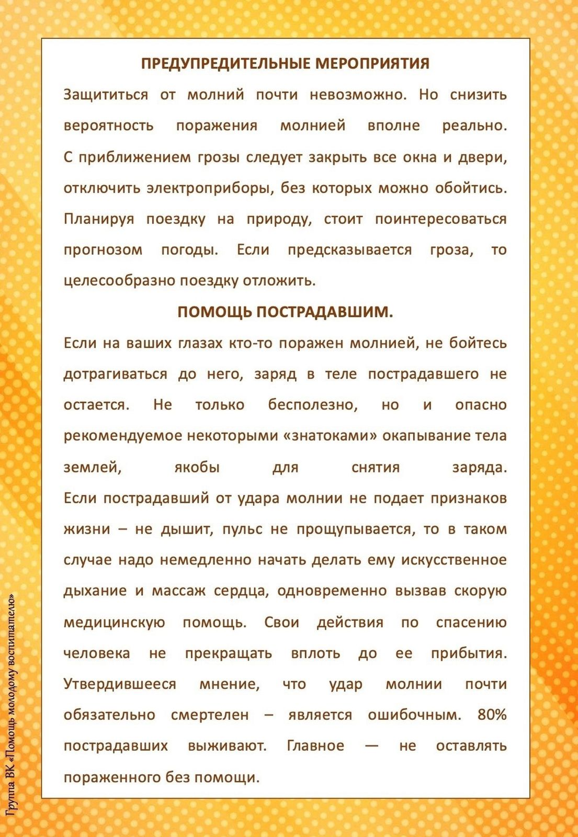](http://uzlovaya21.russia-sad.ru/upload/photo/08-05-24/321_12_40_42_JcZu-3.jpg)



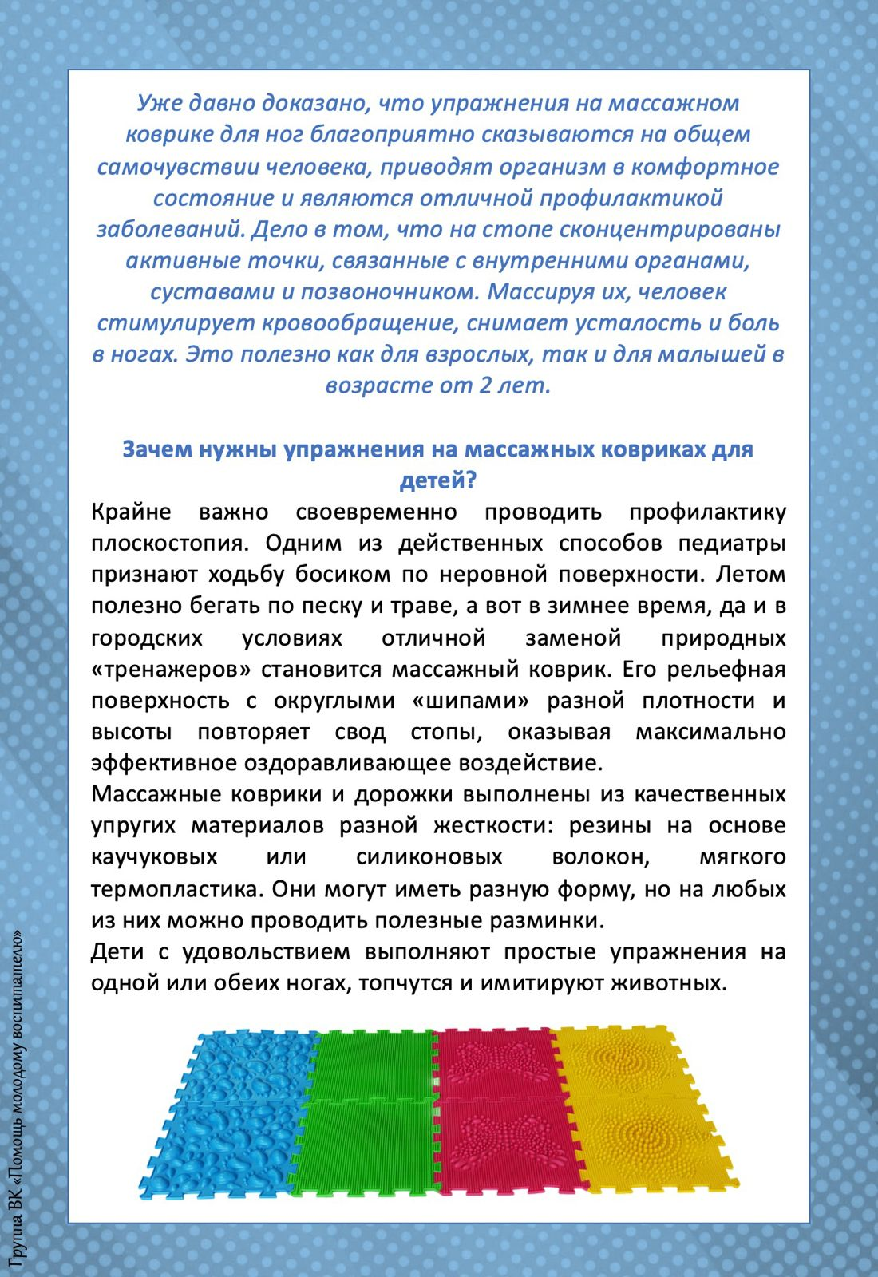Массажные коврики для детей



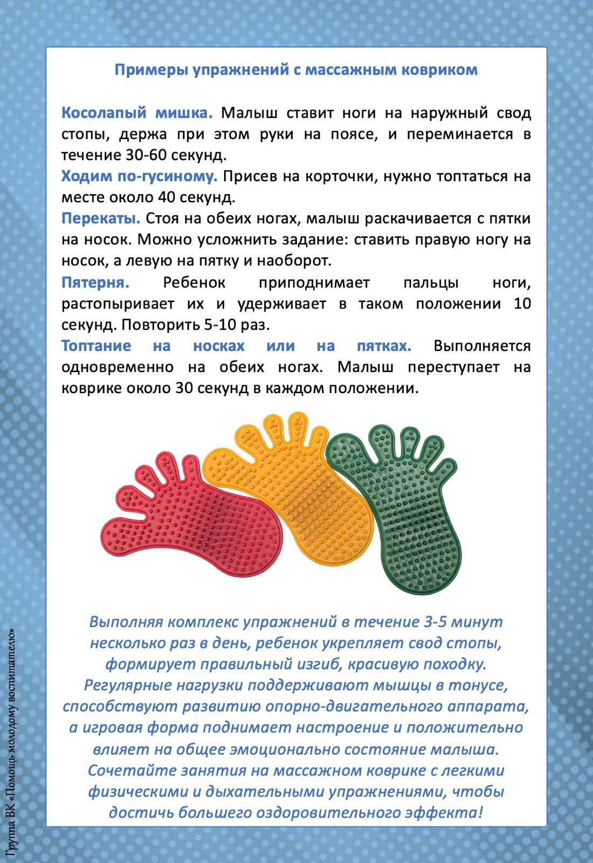



## Вечный огонь

**Материалы и инструменты:**

* Золотой картон – для основания Вечного огня;
* Крепированная бумага – для «языков пламени»;
* Свеча светодиодная – для освещения поделки;
* Листы А4 – для «воронки»;
* Клеевой пистолет.

**Инструкция:**

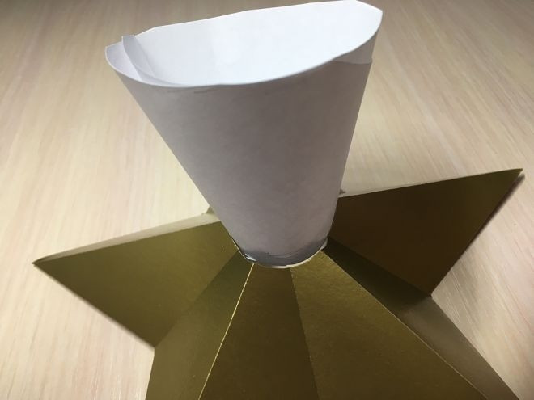1. Распечатать и перенести на золотой картон шаблон звезды для основания Вечного огня. Вырезать в её центре круг. Склеить по выделенным линиям, чтобы звезда стала объёмной.

2. Из белого листа формата А4 свернуть воронку, обрезать края – это будет основанием для огня. Вставить внутрь звезды.

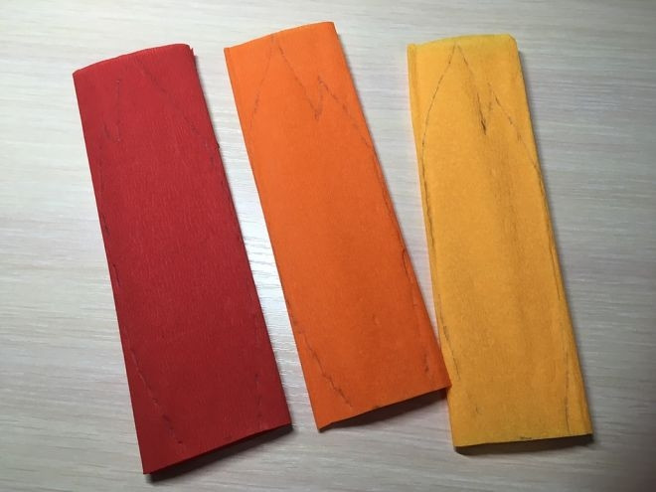3. Вырезать «языки пламени» из крепированной бумаги: взять 4 цвета по 6 штук размера 17х5 см.

4. Приклеить цветные «языки пламени» к основе Вечного огня. Снизу поставить светодиодную свечку и включить её.

5. В итоге получится объёмная звезда, которая в темноте выглядит невероятно реалистично.

6. Вечный огонь в память о павших воинах готов!

